FICHE 7 : CARTES ROUTIERES - ECHELLE
EXERCICE
Compléter les informations manquantes en mesurant la disance entre les villes marquées d’un sur la carte.

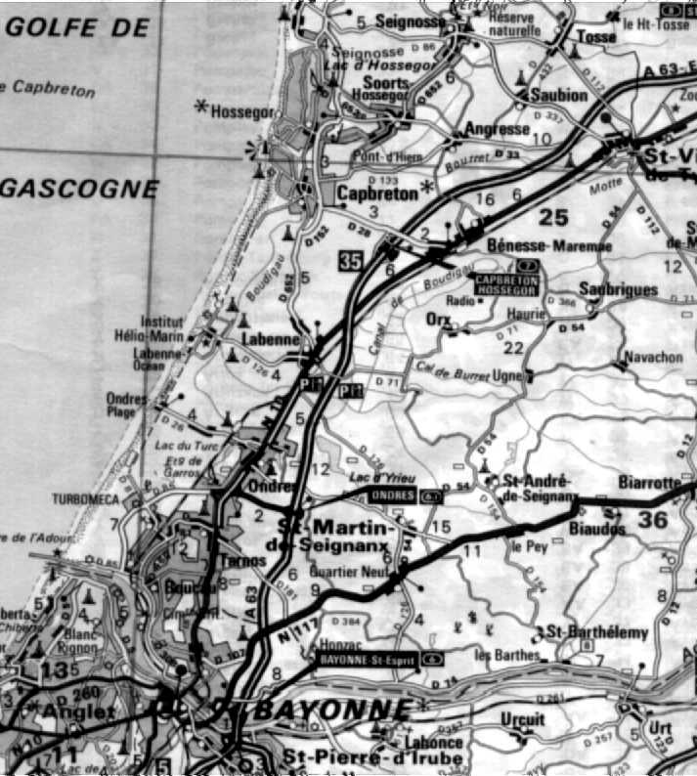
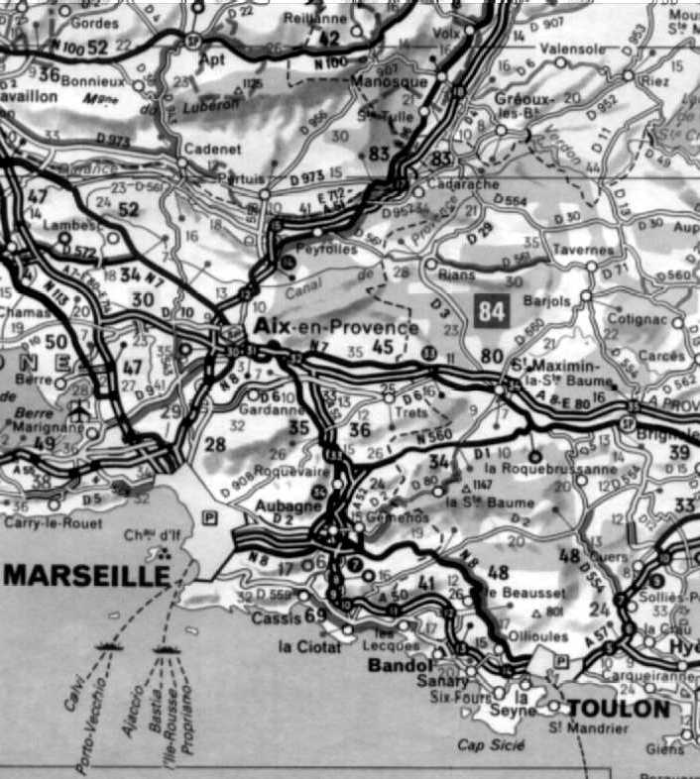

Echelle 1/1 000 000 ou 1 cm : ……. km Echelle 1/................. ou 1 cm : 2,5 km

Distance carte : ...... cm Distance carte : ...... cm
Distance réelle : ................... cm ou ...... km Distance réelle : ................... cm ou ……… km
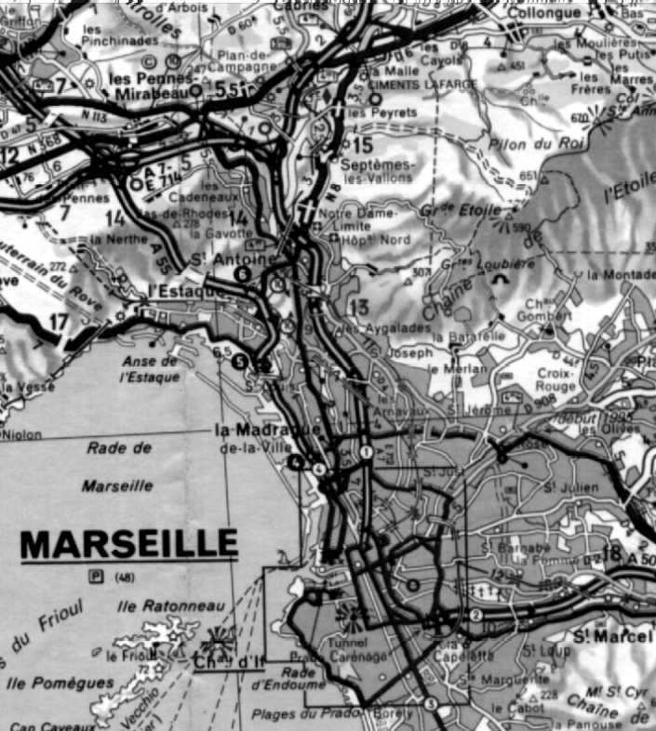
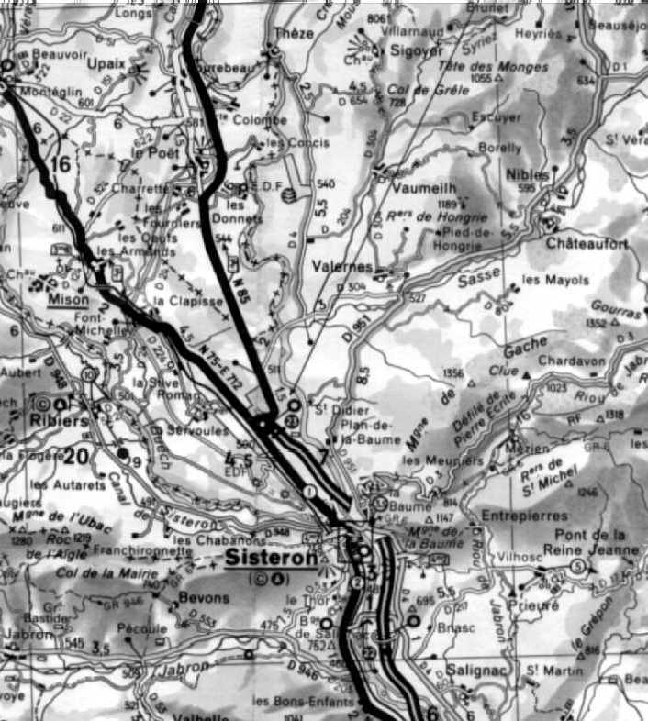

Echelle 1/200 000 ou 1 cm : ...... km Echelle 1/................. ou 1 cm : ...... km

Distance carte : ...... cm Distance carte : ...... cm
Distance réelle : ................... cm ou ...... km Distance réelle : ................... cm ou 15,6 km

